Для заказа доставки данной работы воспользуйтесь поиском на сайте http://mydisser.com/search.html

МІНІСТЕРСТВО ОСВІТИ І НАУКИ УКРАЇНИ
ОДЕСЬКА ДЕРЖАВНА АКАДЕМІЯ БУДІВНИЦТВА ТА АРХІТЕКТУРИ

МЕЛЬНИк ОЛЕКСІЙ СЕРГІЙОВИЧ

УДК 624.012.45.539.385

ЖОРСТКІСТЬ ТА МІЦНІСТЬ ЗАЛІЗОБЕТОННИХ ЕЛЕМЕНТІВ ПОРОЖНИСТОГО ТРИКУТНОГО ПЕРЕРІЗУ З НОРМАЛЬНИМИ ТРІЩИНАМИ ПРИ КРУЧЕННІ

Спеціальність 05.23.01 – будівельні конструкції,
будівлі та споруди

Автореферат
дисертації на здобуття наукового ступеня
кандидата технічних наук

Одеса 2013

Дисертацією є рукопис.

Роботу виконано в Одеській державній академії будівництва та архітектури Міністерства освіти і науки України.
доктор технічних наук, професор
Азізов Талят Нуредінович,
Уманський державний педагогічний
університет імені Павла Тичини,
завідувач кафедри техніко-технологічних дисциплін, охорони праці та безпеки життєдіяльності.
Науковий керівник:

доктор технічних наук, професор
Лантух-Лященко Альберт Іванович,
Національний транспортний університет, професор кафедри мостів та тунелів
Офіційні опоненти:

кандидат технічних наук, доцент
Клюка Олена Миколаївна,
Кременчуцький національний університет імені Михайла Остроградського,
доцент кафедри землевпорядкування і кадастру.

Захист відбудеться «15» травня 2013 р. о 11⁰⁰ годині на засіданні спеціалізованої вченої ради Д 41.085.01 Одеської державної академії будівництва та архітектури за адресою: 65029, м. Одеса, вул. Дідріхсона, 4, ауд. а.360.

З дисертацією можна ознайомитися в бібліотеці Одеської державної академії будівництва та архітектури за адресою: 65029, м. Одеса, вул. Дідріхсона, 4.

Автореферат розісланий «3» квітня 2013 р.

Вчений секретар

спеціалізованої вченої ради Д 41.085.01.
доктор технічних наук, доцент Карпюк В.М
ЗАГАЛЬНА ХАРАКТЕРИСТИКА РОБОТИ

Актуальність теми. Залізобетонні плоскі перекриття є основним видом перекриттів в промисловому, сільськогосподарському і цивільному будівництві. Вони сприймають вертикальні і горизонтальні навантаження, забезпечують просторову жорсткість будівлі.
Останнім часом перекриття і покриття розраховуються з урахуванням просторової роботи, коли зусилля перерозподіляються між окремими елементами нерівномірно. Ефект просторової роботи проявляється тим більше, чим більша крутильна жорсткість елементів з яких складається перекриття. Одним із ефективних перерізів, в яких крутильна жорсткість велика, є елементи порожнистого трикутного перерізу. Застосування в перекриттях балок такого типу дозволяє суттєво збільшити ефект просторової роботи.
В існуючій науковій літературі практично відсутні дані про визначення крутильних жорсткостей залізобетонних елементів, що мають нормальні тріщини, хоча експериментальними дослідженнями встановлений вплив таких тріщин на зміну не лише згинальних, але і крутильних жорсткостей. Існуючі методики розрахунку присвячені в основному деформативності залізобетонних елементів за наявності просторових тріщин. У чинних нормативних документах взагалі відсутня методика визначення крутильної жорсткості елементів. Теорія деформування залізобетонних елементів з нормальними тріщинами при крученні знаходиться на початковій стадії. В ній відсутні рекомендації щодо розрахунку елементів порожнистого трикутного перерізу.
У зв'язку зі сказаним, розроблення методики визначення крутильних жорсткостей залізобетонних елементів порожнистого трикутного перерізу за наявності в них нормальних тріщин є актуальним завданням, рішення якого дозволить визначити зусилля в елементах залізобетонних перекриттів при їх розрахунку з урахуванням просторової роботи.
Зв'язок роботи з науковими програмами. Дисертаційна робота виконана у рамках держбюджетної науково-дослідної теми на 2008-2009 рр. "Розробка розрахункових моделей залізобетонних конструкцій при складному напружено-деформованому стані приопорних ділянок" (номер держ. реєстрації 0108U000559) кафедри опору матеріалів Одеської державної академії будівництва і архітектури, держбюджетної науково-дослідної теми на 2007-2009 рр. "Методи розрахунку залізобетонних пролітних будов автодорожніх мостів на силові і вимушені дії" (номер держ. реєстрації 0107U000807) кафедри будівельної механіки Одеської державної академії будівництва і архітектури.
Мета роботи – розроблення методики визначення крутильної жорсткості та міцності залізобетонних елементів порожнистого трикутного перерізу з нормальними тріщинами та конструктивне вирішення залізобетонних систем, яке дозволяє збільшити ефект просторової роботи в конструкціях мостів та перекриттів.
Для досягнення мети були проведені теоретичні дослідження із застосуванням диференціальних рівнянь сумісності деформацій та методу скінчених елементів, а також був проведений експеримент на елементах розглядуваного профілю з нормальними тріщинами.
Було досліджено вплив зміни крутильної жорсткості внаслідок виникнення нормальних тріщин на характер і величини внутрішніх зусиль в залізобетонних елементах трикутного перерізу.
Задачі дослідження:
1. Провести теоретичне дослідження впливу зміни крутильної жорсткості залізобетонних елементів мостів та перекриттів внаслідок виникнення в них нормальних тріщин на характер і величини внутрішніх зусиль.
2. Провести експериментальне дослідження деформативності та міцності залізобетонних елементів з нормальними тріщинами при дії моменту кручення.
3. Вдосконалити чисельно-аналітичну методику визначення крутильної жорсткості залізобетонних елементів з нормальними тріщинами та розвинути її на елементи порожнистого трикутного перерізу.
4. Розробити комп’ютерну програму для автоматизованого визначення параметрів жорсткості та міцності елементів порожнистого трикутного перерізу з нормальними тріщинами з метою використання на практиці.
5. Розробити інженерну методику розрахунку міцності і визначення крутильних жорсткостей залізобетонних елементів порожнистого трикутного перерізу з нормальними тріщинами.
Об’єкт дослідження – залізобетонні елементи порожнистого трикутного перерізу з нормальними тріщинами.
Предмет дослідження – крутильна жорсткість та міцність залізобетонних елементів трикутного профілю з нормальними тріщинами; напружений стан залізобетонного перекриття при врахуванні зміни крутильної жорсткості в елементах конструкції.
Методи дослідження – метод комп’ютерного моделювання конструкцій з використанням програмних комплексів, що реалізують метод скінчених елементів (при проведенні чисельних розрахунків); чисельно-аналітичний метод з використанням диференціальних рівнянь і методів диференціального та інтегрального числення (при розвитку і вдосконаленні чисельно-аналітичної методики визначення крутильної жорсткості залізобетонних елементів з нормальними тріщинами); експериментальні дослідження на зразках залізобетонних балок; мова Turbo Pascal та програмне середовище Delphi 7.0 (при створенні комп’ютерної програми визначення параметрів жорсткості та міцності при крученні досліджених елементів).
Наукова новизна роботи:
–вперше експериментально отримані залежності «крутний момент-кут закручування» для балок порожнистого трикутного перерізу з нормальними тріщинами, армованих подовжньою арматурою;
– вперше отримані залежності руйнівного крутного моменту від товщини верхньої полиці для балок порожнистого трикутного перерізу з нормальними тріщинами;
–вдосконалена методика визначення крутильної жорсткості та міцності при крученні залізобетонних елементів з нормальними тріщинами, яка розвинена на елементи порожнистого трикутного профілю;
– отримані результати чисельно-аналітичних досліджень напруженого стану перекриттів з балок порожнистого трикутного перерізу, що відрізняються від існуючих уточненням зусиль за рахунок врахування крутильних жорсткостей їх складових елементів.
Практичне значення дисертаційної роботи полягає в тому, що отримані результати досліджень і запропонована методика визначення крутильної жорсткості дозволяють уточнити величини внутрішніх зусиль в елементах перекриттів, що мають нормальні тріщини. Це, у свою чергу, дозволяє точніше запроектувати армування конструкцій із забезпеченням необхідної міцності і жорсткості елементів перекриття.
Достовірність даних, отриманих на основі запропонованої методики визначення крутильної жорсткості залізобетонних елементів з нормальними тріщинами підтверджується задовільним збігом з результатами фізичного і чисельного експериментів.
Впровадження результатів роботи.
Результати дисертаційної роботи використані при розробці національного стандарту України ДСТУ Б В.2.6-156:2010 «Бетонні та залізобетонні конструкції з важкого бетону. Правила проектування» в частині врахування впливу кручення на несучу здатність залізобетонних елементів.
Результати дослідження прийняті при проектуванні наступних об’єктів:
- Міська станція юних техніків (м. Кіровоград, вул. Яновського, 60) (довідка видана приватним підприємством «Будівельна імперія – ОВ»);
- АЗС (Кіровоградська обл., смт. Олександрівка) (довідка видана приватним підприємством «Будівельна імперія – ОВ»);
- Корпус випробування компресорів на майданчику випробувальних стендів ВАТ «Сумское НПО им. М. В. Фрунзе», м. Суми, вул. Горького, 58.
Особистий вклад здобувача:
- виконання експериментальних досліджень, проведення аналізу результатів експерименту;
- розвиток і удосконалення чисельно-аналітичної методики визначення крутильної жорсткості залізобетонних елементів з нормальними тріщинами з використанням методик Б.Е. Уліцького та Т.Н. Азізова;
- запропонована інженерна методика визначення крутильної жорсткості залізобетонного елементу з нормальними тріщинами порожнистого трикутного профілю;
- проведення досліджень впливу діаметру повздовжньої арматури і товщини верхньої полиці на крутильну жорсткість елементу з нормальними тріщинами дослідних елементів.
Апробація роботи. Основні положення та результати дисертації доповідались на наступних конференціях: «Сучасні технології і методи розрахунків у будівництві» (м. Луцьк, 4-6 жовтня 2009 р.); міжнародна науково-практична конференція «Мости та тунелі: теорія, дослідження, практика» (м. Дніпропетроськ, 27-28 травня 2010 р.); сьома науково-технічна конференція «Ресурсоекономічні матеріали, конструкції, будівлі та споруди» (м. Рівне, 27-29 вересня 2011 р); ХІ міжнародній науково-технічній конференції «Вібрації в техніці та технологіях» (м. Полтава, 23-25 квітня 2012 р.); Міжнародній конференції «Структуроутворення, міцність і механіка руйнування композиційних будівельних матеріалів і конструкцій» присвяченій 70-річчю Заслуженого діяча науки і техніки України, д.т.н., проф. Дорофєєва В.С. (м. Одеса, 20 вересня, 2012 р.).
Результати роботи були представлені і обговорені на засіданні кафедри залізобетонних і кам'яних конструкцій ОДАБА (19 вересня 2012 р.); на засіданні міжкафедрального спеціалізованого наукового семінару "Будівельні конструкції, будівлі і споруди" ОДАБА (10 грудня 2012 р.).
Публікації. Основні положення дисертації та результати досліджень опубліковані в 8 статтях, опублікованих в збірниках, які являються фаховими виданнями.
Об’єм та структура роботи. Дисертаційна робота складається зі вступу, чотирьох розділів, висновків, списку використаних джерел зі 199 найменувань, 3 додатків. Дисертація викладена на 187 сторінках, в тому числі: 124 сторінок основного тексту, 60 рисунків, 23 таблиць, 23 сторінки списку використаних джерел, 30 сторінок додатків.

ОСНОВНИЙ ЗМІСТ РОБОТИ

У вступі обґрунтовано актуальність роботи, сформульовано мету та задачі досліджень; визначено наукову новизну та практичне значення роботи; наведено відомості щодо апробації та застосування результатів дисертаційної роботи.
У першому розділі висвітлено особливості впливу крутильних жорсткостей та міцності на просторову роботу залізобетонних конструкцій, яка в свою чергу впливає на напружено-деформований стан мостів, покриттів та перекриттів.
В різний час експериментальні та теоретичні розрахунки з визначення НДС монолітних та збірних залізобетонних перекриттів, а також вплив їх просторової роботи на НДС окремих їх елементів були висвітлені в працях Азізова Т.Н., Айвазова Р.Л., Алєксєєва О.В., Арзуманяна К.М., Байкова В.М., Бєдова А.І., Буракса А. І., Верещаги О.І., Горнова В.Н., Дмитрієва С.А., Карнет Ю.Н., Крамаря В.Г., Куня В.Л., Лантуха-Лященко А.І., Лєвіна С.Е., Орловського Ю.І., Савченка О.С., Семченкова О.С., Шагіна О.Л. та ін.
Дослідженню міцності залізобетонних елементів при крученні присвячені роботи Байкова В. Н., Барашикова А.Я., Белубекяна А.В., Дорофєєва В.С., Елагіна Е.Г., Гвоздєва О.О., Залесова О.С., Касаєва Д.X., Карпенка М.І., Кузьменка А.М., Лессіг Н.Н., Мурашкіна Г.В., Наджафова Х.М., Оганджаняна Г.С., Печеника О.Н., Складневої Р.А., Тимофєєва Н.І., Фалеєва Л.В., Фомичова В.І., Чистової Т.П., Юдіна В.Н., Ячменевої І.Н. та ін. За кордоном - роботи Бишара А., Віктора Д., Гангарао P. X., Гезунда Г., Ієнгара К., Зіа П., Кірка Д., Клуса Д., Коуена Г. Д., Макміллена А., Мухержи П., Хсу Т., Еванса та ін.
Аналіз наукових праць авторів показав суттєвий вплив просторової роботи залізобетонних конструкцій на їх напружено-деформований стан. На перерозподіл зусиль систем, що деформуються просторово, впливають як згинальна, так і крутильна жорсткості, при чому зміни останньої до теперішнього часу при проектуванні не враховувались.
На залізобетонні конструкції трикутного поперечного перерізу вперше звернули увагу Р. Залігер і Е. Мерш. В їх роботах використано метод розрахунку за допустимими напруженнями. Розглядувані ними перерізи можуть бути використані при проектуванні конькових балок і крокв дахів, підкранових балок для ручних підвісних кранів та мостових кранів малої вантажопідйомності, фундаментних балок тощо.
Зроблено ряд досліджень по визначенню згинальної жорсткості та міцності елементів непрямокутного перерізу: Барашиков А.Я, Кулинич В.І. та Лопатто О.Е., Торяник М.С.
Роботою залізобетонних елементів трикутного профілю при косому згині та позацентровому косому стиску в свій час займались Вахненко П.Ф., Глазер С.І., Горик О.В., Кузьменко О.М., Павліков А.М., Руденко Ю.М., Сердюк Л.І., Торяник М.С., Фалєєв Л.В.
Було досліджено роботу залізобетонних елементів трикутного перерізу за дії згину (Бабіч Є.Є.), а також розроблено методику їх розрахунку за граничними станами першої та другої груп.
Робота залізобетонних елементів трикутного профілю розглядалась лише за дії згину, а при дії крутних моментів дослідження не проводились.
Схема розподілу зусиль при згині в нормальному перерізі трикутного суцільного профілю після утворення нормальних тріщин аналогічна зусиллям в елементах порожнистого трикутного перерізу з нормальними тріщинами (рис.1). Розтягуючі напруження у елементі порожнистого трикутного перерізу сприйматимуться верхньою поличкою. Тому для економії бетону та арматури доцільно використовувати залізобетонні балки порожнистого трикутного перерізу.
Азізов Т.Н. та його учні досліджували крутильні жорсткості та міцності залізобетонних елементів прямокутного, таврового та коробчастого профілів за дії згину з крученням. Порожнистий трикутний профіль не розглядався, хоча відмічалось, що його крутильна жорсткість та міцність суттєво перевищує жорсткість та міцність вище вказаних елементів.
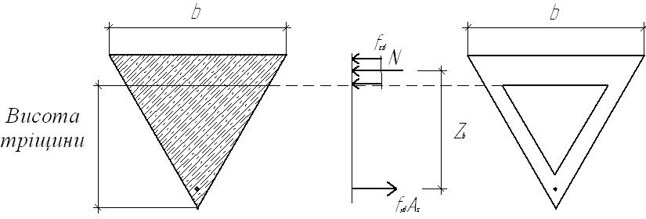
Рис.1 Розподіл зусиль при згині елемента трикутного перерізу з нормальною тріщиною з вершиною у розтягнутій зоні

Тому, розробка методів визначення крутильної жорсткості та міцності залізобетонного елементу порожнистого трикутного профілю з нормальними тріщинами є актуальним питанням.
Визначення форми поперечного перерізу мостових балок є складною та важливою задачею тому, що від форми поперечного перерізу залежить як крутильна, так і згинальна жорсткості.
Так, порівняння різних видів поперечного перерізу прогонової будови моста (таврового, П-подібного, порожнистого трикутного, коробчастого, збірно-монолітного трикутного) при однаковій товщині та ширині верхньої полиці та моменті інерції при згині у вертикальному напрямку, показали, що жорсткість в горизонтальному напрямі балки порожнистого трикутного профілю більша в 1,9 разів аналогічної жорсткості таврового профілю, а жорсткість на кручення балки порожнистого трикутного профілю в 11,7 разів більша жорсткості таврової балки.
Вітчизняні дослідники передбачали використання збірно-монолітного трикутника економічним у мостових конструкціях. А підвищення технологічності його виготовлення було запропоновано професором Азізовим Т.Н.
При використанні залізобетонних конструкцій порожнистого трикутного типу вдало поєднується підвищення ступеня збірності мостових споруд із збереженням їх експлуатаційних якостей. Окрім того, застосування такого типу перерізу забезпечує простоту виготовлення, економію матеріалів за рахунок зменшення геометричних розмірів; збільшення жорсткості та ефекту просторової роботи; використання збірно-монолітних балок трикутного профілю з максимально спрощеною формою перерізу; вдосконалюється технологія їх виготовлення. Однак, питання міцності та жорсткості при крученні таких елементів з нормальними тріщинами не вивчалось.
У другому розділі представлено методики визначення жорсткості залізобетонних елементів трикутного перерізу з нормальними тріщинами при крученні за допомогою методик Уліцького Б.Е. та Азізова Т.Н. Для автоматизованого розрахунку була написана програма на мові Pascal і реалізована в програмному середовищі Borland Delphi 7.
Розглядається елемент між двома нормальними тріщинами (рис.2).
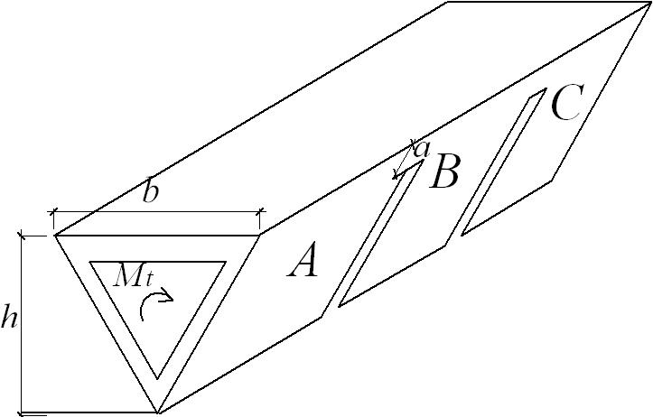
Рис. 2 Схема залізобетонного порожнистого трикутного елемента з нормальними тріщинами за дії крутного моменту

Передача крутного моменту з одного блоку на інший (після умовного розсічення поздовжньої арматури) відбувається через верхню полицю елемента. Після цього розглядається окремий блок між двома тріщинами (рис. 3) до верхньої полиці якого прикладений крутний момент.

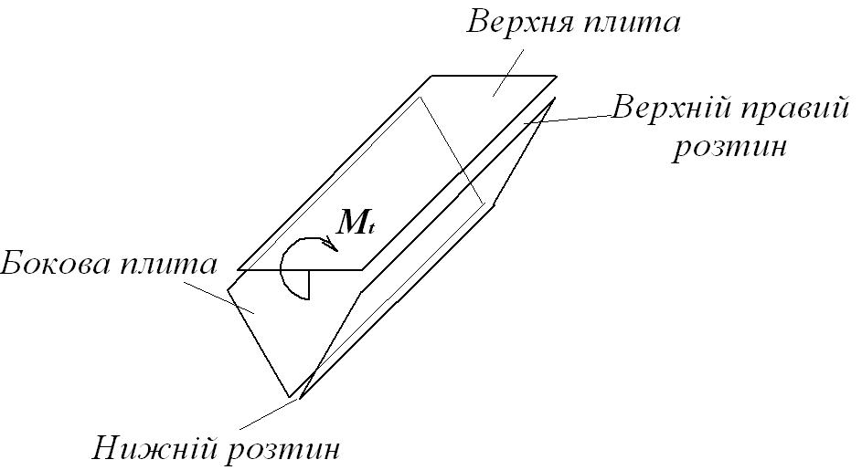

Рис. 3 Схема розтину трикутного елемента на пластини

Складність задачі в цьому випадку полягає в неможливості застосування рівнянь теорії пружності, тому що в них передбачається передача крутного моменту дотичними силами, розподіленими по всьому поперечному перерізу елемента (по контуру перерізу). Тому для вирішення задачі визначення переміщень в елементі, до верхньої полиці якого прикладений крутний момент, використовується наступна методика. Суть методики полягає у розтині блока на окремі елементи (пластини) (рис. 3) з наступним оглядом роботи кожного з них і складанням умов сумісності деформації по лініях розтину між окремими пластинами. В даному випадку в будь-якій точці по перетину будуть діяти чотири складових функцій погонних зусиль: вертикальні S(x) (вздовж осі Z); горизонтальні T(x) вздовж прольоту (вздовж осі Х); горизонтальні H(x) поперек прольоту (вздовж осі Y) і поперечні згинальні моменти m(x). На рис 4 показана схема зусиль, що діють у верхній пластині на якій індекси зверху і знизу позначають: 1 і 3 – з права та зліва трикутного перерізу відповідно та боковій пластині (рис. 5).
Невідомі зусилля визначаються з умови сумісності деформацій по лініях розтину. Розглянемо одну з пластин, наприклад, верхню шириною b і довжиною l. Переміщення в інших пластинах визначаються по аналогічній схемі, але ускладнюються в боковій пластині, тим, що вона розглядається в прямокутній системі координат під певним кутом при основі α (рис. 5).
Розглянемо зусилля, що виникають у боковій плиті. Вертикальні S(x) та H(x) розкладаємо на нормальні H_{n}, S_{n} та дотичні H_{τ}, S_{τ} складові:
$$\begin{aligned}\left\{S_{n}=S⋅\text{sin}α | \right.\left\{S_{τ}=S⋅\text{cos}α | \right.\left\{H_{n}=H⋅\text{cos}α | \right.\end{aligned}$$ | ( 1)

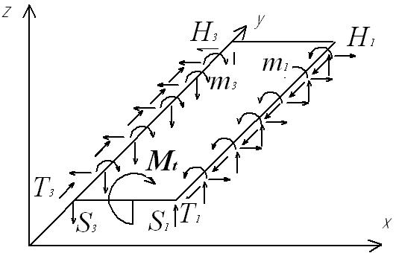 Рис. 4 Схема зусиль, які діють по лініях розтину у верхній пластині | 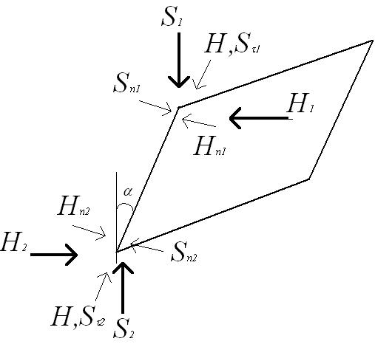  Рис. 5 Схема дії зусиль у боковій пластині

Переміщення в кожній окремій пластині визначається за допомогою методики Уліцького Б.Е.
Система рівнянь сумісності для правої верхньої лінії набуватиме вигляду:
$$\begin{aligned}\left\{a_{\text{11}}⋅H_{1}+a_{\text{12}}⋅H_{2}+a_{\text{13}}⋅H_{3}+a_{\text{14}}⋅S_{1}+a_{\text{15}}⋅S_{2}+a_{\text{16}}⋅S_{3}+ | \right.\left\{+a_{\text{17}}⋅T_{1}+a_{\text{18}}⋅T_{2}+a_{\text{19}}⋅T_{3}+a_{\text{110}}⋅m_{1}+a_{\text{111}}⋅m_{2}+a_{\text{112}}⋅m_{3}=0; | \right.\left\{a_{\text{21}}⋅H_{1}+a_{\text{22}}⋅H_{2}+a_{\text{23}}⋅H_{3}+a_{\text{24}}⋅S_{1}+a_{\text{25}}⋅S_{2}+a_{\text{26}}⋅S_{3}+ | \right.\left\{+a_{\text{27}}⋅T_{1}+a_{\text{28}}⋅T_{2}+a_{\text{29}}⋅T_{3}+a_{\text{210}}⋅m_{1}+a_{\text{211}}⋅m_{2}+a_{\text{212}}⋅m_{3}=0; | \right.\left\{a_{\text{31}}⋅H_{1}+a_{\text{32}}⋅H_{2}+a_{\text{33}}⋅H_{3}+a_{\text{34}}⋅S_{1}+a_{\text{35}}⋅S_{2}+a_{\text{36}}⋅S_{3}+ | \right.\left\{+a_{\text{37}}⋅T_{1}+a_{\text{38}}⋅T_{2}+a_{\text{39}}⋅T_{3}+a_{\text{310}}⋅m_{1}+a_{\text{311}}⋅m_{2}+a_{\text{312}}⋅m_{3}=b_{3}; | \right.\left\{a_{\text{41}}⋅H_{1}+a_{\text{42}}⋅H_{2}+a_{\text{43}}⋅H_{3}+a_{\text{44}}⋅S_{1}+a_{\text{45}}⋅S_{2}+a_{\text{46}}⋅S_{3}+ | \right.\end{aligned}$$ | (2)
де а₁₁–а₄₄ – коефіцієнти системи рівнянь, що визначаються з умов сумісності деформацій; b₃, b₄ – вільні члени системи рівнянь, що визначаються за формулами:
$b_{3}=−W_{\text{Mt}}=−\frac{\text{Mt}⋅l⋅b}{2⋅G⋅\text{It}}$;  $b_{4}=−ϕ_{\text{Mt}}=−\frac{\text{Mt}⋅l}{G⋅\text{It}}$. | (3)
Невідомі зусилля та крутний момент розкладаються в ряди Фур’є по косинусах.
Для знаходження зусиль по лініях розтину для усієї балки порожнистого трикутного профілю складається система рівнянь 12Χ12, яка розв’язується за допомогою математичних прикладних програмних комплексів. Розв’язком задачі буде находження коефіцієнтів Фур’є для невідомих функцій. Після визначення невідомих зусиль переміщення кожної окремої пластини визначається за відомими методиками теорії пружності.
Описана вище чисельно-аналітична методика дозволяє визначати переміщення берегів нормальної тріщини при крученні, що в подальшому дозволяє визначити жорсткість елемента з нормальними тріщинами. Перевагою методики являється її відносна точність при введенні різних фізичних (модуль пружності матеріалу) та геометричних (ширини верхньої полиці b, ширини бокової полиці h, товщин верхньої і бокової полиць – δ_{б}, δ_{в}, довжини – l) параметрів і відсутність потреби у використанні програмних комплексів типу «Лира», «СКАД» та ін.
Для врахування тріщиноутворення в окремих пластинах блоку між тріщинами в роботі застосована стрижнева апроксимація на основі запропонованої професором Азізовим Т.Н. методики при розрахунках перекриттів.
Кожна окрема пластина розглядається як система поздовжніх і поперечних стрижнів (рис. 6). Перевагою такого підходу є те, що умови сумісності деформацій по лініях розтину між окремими пластинами отримуються з використанням теорії опору матеріалів, тому що пластина розглядається як набір стрижнів.
Сумарні дотичні зусилля Т(x)зв’язані з погонними зусиллями залежністю:
$$T(x)=\int_{0}^{x}{τ(x)⋅\text{dx}}$$ | (4)
Погонні вертикальні зусилля зв’язані з моментами:
$$S(x)=±{\text{MS}}^{\text{II}}(x)$$ | (5)
Де τ(x) – погонні дотичні зусилля; MS(x) – згинальні моменти від погонних вертикальних зусиль.

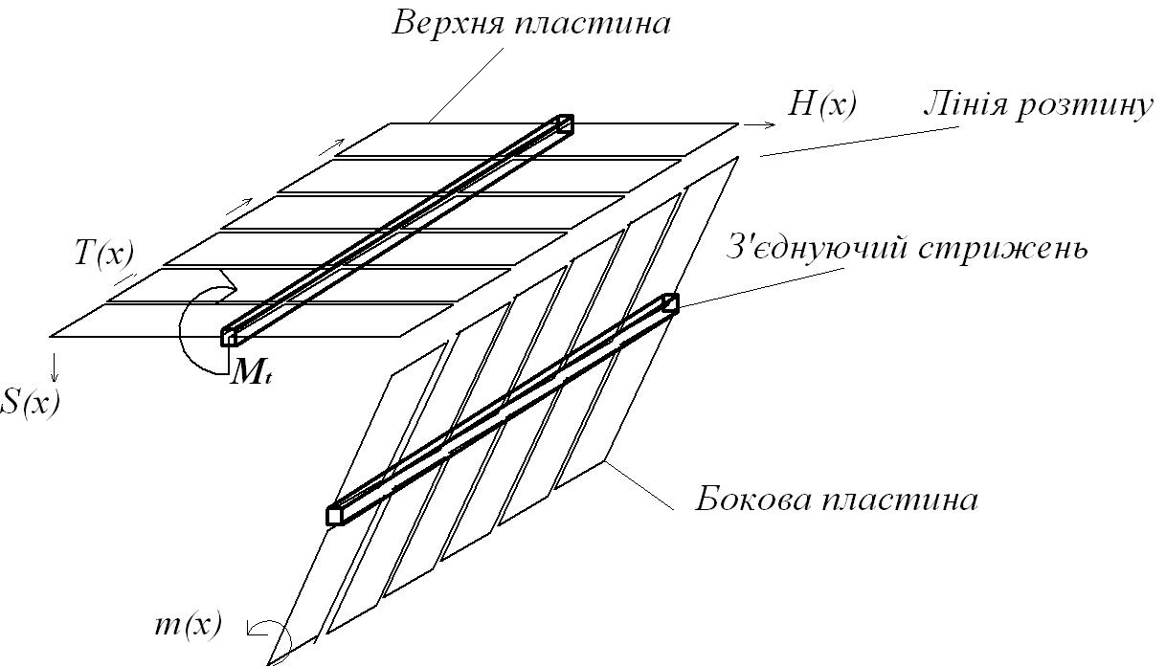
Рис. 6 Схема стрижньової апроксимації

Для розглянутого елемента ставиться завдання у визначенні дванадцяти невідомих функцій зусиль. Необхідною і достатньою умовою буде складання дванадцяти диференціальних рівнянь із дванадцятьма функціональними невідомими з подальшим їх розв’язанням.
Диференціальні рівняння сумісності деформацій для вертикальних переміщень, що діють у верхній правій лінії розтину:
$\begin{aligned}\frac{M_{t}^{'}⋅b}{{\text{GIt}}_{1}}−\frac{MS_{1}^{''}⋅b^{2}}{{\text{GIt}}_{1}}−\frac{MS_{3}^{''}⋅b^{2}}{{\text{GIt}}_{1}}−\frac{m_{1}⋅b}{{\text{GIt}}_{1}}+\frac{m_{3}⋅b}{{\text{GIt}}_{1}}−\frac{{\text{MS}}^{{\text{IV}}_{1}}⋅b^{3}}{3D_{{z,}_{1}}}−\frac{m_{1}^{''}⋅b^{2}}{2D_{{z,}_{1}}}− \\ −\frac{{\text{MS}}_{1}}{{\text{EI}}_{z,1}}+\frac{{\text{MS}}_{3}}{{\text{EI}}_{z,1}}=\frac{{\text{MS}}_{1}⋅\text{cos}α}{{\text{EI}}_{z,2}}−\frac{{\text{MS}}_{2}⋅\text{cos}α}{{\text{EI}}_{z,2}}+\frac{{\text{MH}}_{1}⋅\text{sin}α}{{\text{EI}}_{z,2}}− \\ −\frac{{\text{MH}}_{2}⋅\text{sin}α}{{\text{EI}}_{z,2}}+\frac{T_{1}⋅h}{{\text{EI}}_{z,2}}+\frac{T_{2}⋅h}{{\text{EI}}_{z,2}}+\frac{{\text{MS}}_{1}^{\text{IV}}⋅h⋅\text{cos}α}{{\text{EF}}_{z,2}}+\frac{{\text{MH}}_{1}^{\text{IV}}⋅h⋅\text{sin}α}{{\text{EF}}_{z,2}}\text{.}\end{aligned}$ | (6)
Аналогічно складаються умови сумісності переміщень в горизонтальних, вертикальних, повздовжніх напрямках та кута повороту відносно повздовжньої осі. Для однієї лінії розтину складаються чотири рівняння. Враховуючи, що в трикутному елементі три лінії розтину отримується система 12 диференційних рівнянь з 12 невідомими функціями зусиль.
Розв’язок системи зручно здійснювати за допомогою розкладання невідомих зусиль у ряди Фур’є по косинусах:
$$\begin{aligned}\left\{S(x)=\sum_{n=1}^{m}{β_{n}^{2}}⋅{\text{MS}}_{n}⋅\text{cos}\left(\frac{nπx}{l}\right); | \right.\left\{m(x)=\sum_{n=1}^{m}{m_{n}}⋅\text{cos}\left(\frac{nπx}{l}\right); | \right.\left\{H(x)=\sum_{n=1}^{m}{β_{n}^{2}}⋅{\text{MH}}_{n}⋅\text{cos}\left(\frac{nπx}{l}\right); | \right.\end{aligned}$$ | (7)
де $β=\frac{π⋅n}{l}$; ${\text{MS}}_{n},m_{n},{\text{MH}}_{n},T_{n}$ - коефіцієнти Фур’є відповідних зусиль, які підлягають визначенню.
Підставляючи (7) в (6), скорочуючи на $\text{cos}\frac{nπx}{l}$, отримаємо замість системи диференціальних рівнянь (6) систему лінійних рівнянь, де невідомими є коефіцієнти Фур’є MS_{n}, m_{n}, MH_{n}, T_{n}, відповідно функцій MS(x), m(x), MH(x), T(x):
$$\begin{aligned}{\text{MS}}_{1}\left(−\frac{β^{2}⋅b^{2}}{{\text{GIt}}_{1}}−\frac{β^{4}⋅b^{3}}{3D_{{z,}_{1}}}−\frac{1}{{\text{EI}}_{z,1}}−\frac{\text{cos}α}{{\text{EI}}_{z,2}}−\frac{β^{4}⋅h⋅\text{cos}α}{{\text{EF}}_{z,2}}\right)+\frac{{\text{MS}}_{2}⋅\text{cos}α}{{\text{EI}}_{z,2}}+ \\ +{\text{MS}}_{3}\left(−\frac{β^{2}⋅b^{2}}{{\text{GIt}}_{1}}+\frac{1}{{\text{EI}}_{z,1}}\right)+m_{1}\left(−\frac{b}{{\text{GIt}}_{1}}−\frac{β^{2}b}{2D_{z,1}}\right)+\frac{m_{3}⋅b}{{\text{GIt}}_{1}}+ \\ +{\text{MH}}_{1}\left(−\frac{\text{sin}α}{{\text{EI}}_{z,2}}−\frac{β^{4}⋅h⋅\text{sin}α}{{\text{EF}}_{z,2}}\right)+\frac{{\text{MH}}_{2}⋅\text{sin}α}{{\text{EI}}_{z,2}}−\frac{T_{1}⋅h}{{\text{EI}}_{z,2}}−\frac{T_{2}⋅h}{{\text{EI}}_{z,2}}=−\frac{\text{Mt}⋅β⋅b}{{\text{GIt}}_{1}},\end{aligned}$$ | (8)
де GI_{t} – крутильна жорсткість відповідної пластини, D_{z} – циліндрична жорсткість, EI_{z} – згинальна жорсткість, EF_{z} – поздовжня жорсткість пластини одиничної ширини; z – індекс, що позначає напрямок осі.
Визначивши невідомі коефіцієнти Фур’є ${\text{MS}}_{n},m_{n},{\text{MH}}_{n},T_{n}$, підставляючи у (7), отримується шуканий розв’язок. Система без особливої складності вирішується за допомогою математичного пакету Mathcad. В дисертаційній роботі наведена програма для автоматичного розв’язку даної системи.
Наведена методика дозволяє розраховувати переміщення при крученні після визначення невідомих зусиль, які виникають від прикладеного зовнішнього крутного моменту. Таким чином, розроблена методика, маючи достатню точність, дозволяє швидко і без особливих ускладнень за допомогою ЕОМ визначити переміщення і кути повороту трикутного пустотілого профілю, до верхньої полиці якого прикладений крутний момент. Використання цієї методики дозволяє визначити жорсткісні параметри в залежності від висоти верхньої полиці та товщин бокових панелей без застосування методу скінченних елементів.
Перевагою застосування стрижневої апроксимації є можливість врахування тріщиноутворення в полицях розглядуваного трикутного елементу, яка знаходиться між нормальними тріщинами, тому що в кожному стрижні (рис. 6) є можливість зміни крутильної, осьової та згинальної жорсткостей, що неможливо при розрахунках за допомогою розбивання на пластини, де пластина розглядається як суцільний пружний елемент, деформативні характеристики якого однакові в будь-якій точці.
Нагельна сила Q в поздовжній арматурі, що спричиняє опір повороту двох суміжних блоків відділених нормальною тріщиною (див. рис. 2), визначається з умов сумісності деформацій в місці її умовного розтину:
$$Q=\frac{Δ_{\text{Mt}}}{{ΔQ}_{\text{sin}g}+2⋅Δ_{\text{sm}\text{,sin}g}}$$ | (9)
де ∆_{Mt} – переміщення елемента від прикладеного зовнішнього крутного моменту без арматурного стержня, яке визначається за однією з вище описаних методик;
∆Q_{sing} – переміщення від кручення одиничною нагельною силою;
∆_{sm,sing} – переміщення від зминання бетону одиничною нагельною силою.
∆Q_{sing} та ∆_{sm,sing} також визначаються за допомогою описаних вище методик.
Крутний момент M_{v}, що сприйматиме верхня полиця, визначатиметься за формулою:
$$M_{V}=M_{t}−Q⋅Z$$ | (10)
Де, Z –перпендикуляр від точки прикладання крутного моменту у верхній полиці до арматурного стрижня; M_{t} – зовнішній крутний момент.
Після визначення величини внутрішніх зусиль Н(x), S(x), T(x), m(x), отриманих за однією із запропонованих методик та величини нагельної сили, визначається загальне переміщення блоків, відділених нормальною тріщиною.
У третьому розділі дисертації представлена методика та результати експериментальних досліджень, метою яких було визначення крутильної жорсткості та міцності залізобетонних елементів порожнистого трикутного профілю з нормальними тріщинами на фізичних моделях залежно від товщини верхньої полиці та діаметру арматури. Всього було виготовлено 24 залізобетонні зразки чотирьох типів порожнистого трикутного перерізу із зовнішньою стороною 300 мм та товщинами верхньої (δ=30; 45; 60 мм.) та бокової стінки (30; 45 мм.) з одиночним повздовжнім стрижнем з арматури періодичного профілю класу А-500С діаметром 8, 10, і 14 мм (рис. 7).
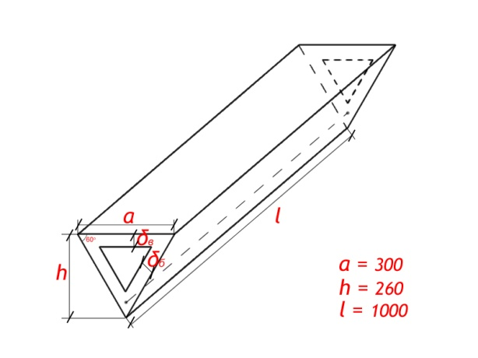  Рис. 7 Геометричні розміри експериментальних зразків | 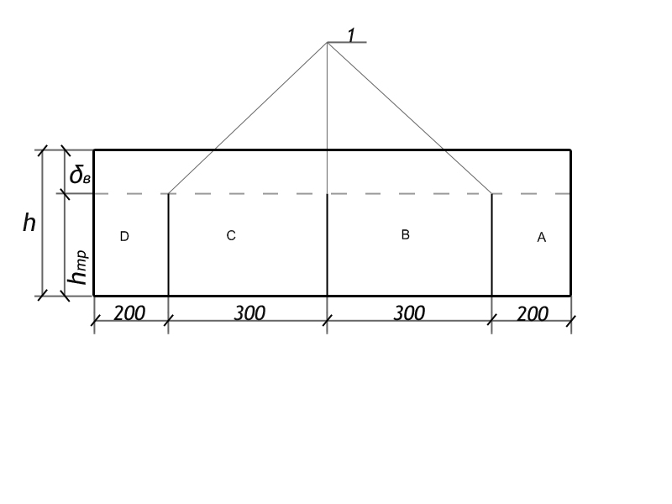  Рис. 8 Розбивання балки нормальними тріщинами на окремі блоки; 1- вставка із пластику

Нормальні тріщини різної висоти при вигототовленні конструкцій були імітовані вставками з пластику відповідної форми товщиною 2 мм. Штучні нормальні тріщини розділяли зразки повздовж на окремі блоки, зв’язані між собою лише по верхній полиці. Довжина середніх блоків складала 300 мм і крайніх 200 мм. Товщина верхньої полиці для балок складала δ_{в}=30; 45; 60 мм та бокової стінки δ_{б}=30; 45 мм (рис. 8).
При дослідженні жорсткісних характеристик зразків з нормальними тріщинами на всіх етапах їх навантаження вимірювались переміщення двох середніх блоків В і С відносно двох крайніх блоків А і D (рис.8) відповідно за допомогою індикаторів годинникового типу.
Для порівняння результатів експериментальних досліджень на рис. 9 приведені залежності крутний момент-кут закручування для балок з різною товщиною верхньої та бокової полиці при фіксованому діаметрі арматури.
Аналіз залежностей (рис.9), дозволяє зробити висновок, що робота усіх експериментальних зразків при чистому крученні носила практично пружний характер. Пластичні деформації мали місце на останніх етапах завантаження зразків, безпосередньо перед їх руйнуванням.
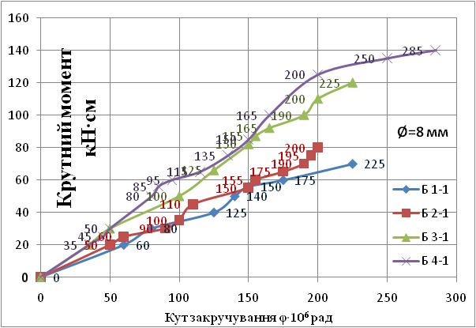
Рис.9 Залежності «Крутний момент – кут закручування» балок Б 1-1(δ_{в}=30 мм; δ_{б}=30 мм), Б 2-1(δ_{в}=30 мм; δ_{б}=45 мм), Б 3-1(δ_{в}=60 мм; δ_{б}=30 мм), Б 4-1(δ_{в}=45мм; δ_{б}=45 мм) з повздовжньою арматурою А-500С діаметром Ø=8 мм

Руйнування зразка відбувалося завдяки появі просторової тріщини кручення, яка мала свій початок з кінця нормальної тріщини в верхній полиці. Після цього утворювалася тріщина вздовж арматури і відбувалося руйнування бетонного шару навколо арматури.
При розгляді міцності бетонних зразків при крученні можна виділити тип руйнування в результаті сколювання. Такий тип руйнування характеризується типовою тріщиною відриву і обумовлюється розтягуючими напруженнями по похилих площинах, що виникають в результаті дії кручення. Цей же тип руйнування мав місце в усіх експериментальних зразках. Руйнування балки в результаті сколювання підтверджено в ході експерименту, визначається раптовою появою тріщини розколювання в верхній полиці зразка.
Слід зазначити, що в усіх випадках тріщина кручення починала розвиватися на бічній грані балки на верхній полиці під кутом в 30º від верху однієї з трьох штучних нормальних тріщин і набувала спірального виду.
Величини руйнуючих моментів свідчать про те, що діаметр арматури, товщина верхньої полиці та товщини бокових панелей впливають на міцність балок при крученні.
Було виготовлено 6 трикутних збірно-монолітних залізобетонних балок (рис. 10), які подібні за жорсткістю до такої, що розглядається в даному дисертаційному дослідженні (товщини верхньої та бокової полиці, діаметра арматури).

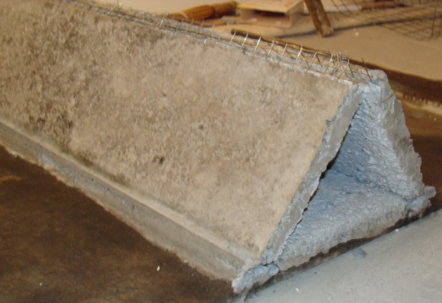
Рис. 10 Збірно-монолітна конструкція порожнистого трикутного перерізу

Експериментальні дослідження показали, що така конструкція має міцність та жорсткість при крученні не меншу за суцільні елементи, описані вище. Ці експериментальні дослідження дозволяють зробити висновок про доцільність використання таких конструкцій в практиці будівництва.
В четвертому розділі запропоновано методику визначення міцності при крученні та показано переваги використання порожнистого трикутного профілю у мостових конструкціях.
При дослідженні тріщиностійкості була використана методика, запропонована Касаєвим Д. Х., яка використана Дюрменовою С.Ю. Згідно цієї методики значення крутного моменту утворення тріщини для суцільного прямокутного перерізу:
$$T_{\text{crc}}=\left(0\text{.}\text{88}+0\text{.}\text{08}⋅\frac{h}{b}\right)⋅f_{\text{ctk}}⋅W_{τ,\text{pl}}$$ | (11)
Де W_{τ,pl} – пружньо-пластичний момент опору, який може бути обчислений за формулою:
$$W_{τ,\text{pl}}=\frac{b⋅h^{2}⋅\sqrt{2}}{3\text{.}\text{43}}$$ | (12)
Прийнявши до уваги наше дослідження у роботі прийнято момент утворення тріщини T_{crc} рівним моменту, що сприймає верхня полиця M_{V}, а також геометричні величини верхньої полиці. Тоді формула (11) набуватиме вигляду:
$$M_{V}=\left(0\text{.}\text{88}+0\text{.}\text{08}⋅\frac{δ_{в}}{b}\right)⋅f_{\text{ctk}}⋅W_{τ,\text{pl}}$$ | (13)
З (13) легко визначити величину пружно-пластичного опору для верхньої полиці:
$$W_{τ,\text{pl}}=\frac{M_{V}}{\left(0\text{.}\text{88}+0\text{.}\text{08}⋅\frac{δ_{в}}{b}\right)⋅f_{\text{ctk}}}$$ | (14)
За відомою формулою з курсу опору матеріалів умова міцності при крученні верхньої полиці:
$$σ_{\text{mt}}=\frac{M_{V}}{W_{τ,\text{pl}}}≤f_{\text{ctk}}$$ | (15)
В таблиці 1 наведено порівняння величини максимального напруження σ_{mt}, визначеного за даною методикою при руйнуючому крутному моменті, зі значенням міцності бетону при розтязі f_{ctk}.
Таблиця 1
Визначення максимальних розтягуючих
напружень експериментальних балок.
Марка балки | Мt, кH·сm | b,cm | δ,сm | Q ,кH | Z,сm | М_{v},кH·сm | f_{ctk}, кH/сm² | w,сm² | σ_{mt} ,кH/сm² | Відхилення,%
Б 1-1 | 75 | 30 | 3 | 1.54 | 21.48 | 42.03 | 0.36 | 133.32 | 0.32 | 11.2
Б 2-1 | 80 | 30 | 4.5 | 1.70 | 20.73 | 44.82 | 0.36 | 141.54 | 0.32 | 10.8
Б 3-1 | 120 | 30 | 6 | 2.41 | 19.98 | 71.79 | 0.36 | 225.68 | 0.32 | 10.4
Б 4-1 | 140 | 30 | 4.5 | 2.64 | 19.23 | 89.27 | 0.36 | 281.91 | 0.32 | 10.8
Б 1-2 | 80 | 30 | 3 | 1.70 | 21.48 | 43.53 | 0.37 | 133.92 | 0.33 | 11.2
Б 2-2 | 90 | 30 | 4.5 | 1.98 | 20.73 | 48.95 | 0.37 | 149.94 | 0.33 | 10.8
Б 3-2 | 125 | 30 | 6 | 2.67 | 19.98 | 71.65 | 0.37 | 218.49 | 0.33 | 10.4
Б 4-2 | 140 | 30 | 4.5 | 2.87 | 19.23 | 84.75 | 0.37 | 259.59 | 0.33 | 10.8
Б 1-3 | 72 | 30 | 3 | 1.58 | 21.48 | 38.17 | 0.31 | 139.55 | 0.27 | 11.2
Б 2-3 | 78 | 30 | 4.5 | 1.77 | 20.73 | 41.33 | 0.31 | 150.42 | 0.27 | 10.8
Б 3-3 | 120 | 30 | 6 | 2.70 | 19.98 | 66.11 | 0.31 | 239.56 | 0.28 | 10.4
Б 4-3 | 125 | 30 | 4.5 | 2.76 | 19.23 | 71.88 | 0.31 | 261.65 | 0.27 | 10.8
Коефіцієнт варіації, % |  |  |  |  |  |  |  |  |  | 2.75

З таблиці 1 видно, що середнє значення відхилення складає 10.8 %, а коефіцієнт варіації – 2.75%. Аналіз результатів показав достатню збіжність теоретичних даних з експериментальними. Перевагою розробленої методики є достатнє математичне підтвердження.
В ПК «Лира 9.6» були змодельовані мостові конструкції з 5 балок розглядуваних поперечних перерізів та 3 варіанти завантаження прольотних споруд смуговим навантаженням величиною q=10 кН/м²: смугове навантаження в 1-ій балці; смугове навантаження в 2-ій балці; 3 - смугове навантаження в 3-ій балці.
Було визначено величини поздовжніх зусиль N_{y}, згинаючих моментів M_{y} та крутних моментів – M_{xy} у окремих пластинах верхніх полиць, а також у самих верхніх полицях дослідних балок у мостових конструкціях та зроблено порівняння. В певних вузлах було визначено вертикальні переміщення z.
Аналогічно було проведено порівняння шуканих величин у різних профілях балок (таврового, П-подібного, порожнистого трикутного, коробчастого, збірно-монолітного трикутного) при 3 варіанті навантаження (рис. 11). Зміни зусиль у мостах з використанням балок порожнистого трикутного профілю не мають різкого характеру, ніж у мостових спорудах з використанням таврових та П-подібних елементів (рис. 12 – 15).

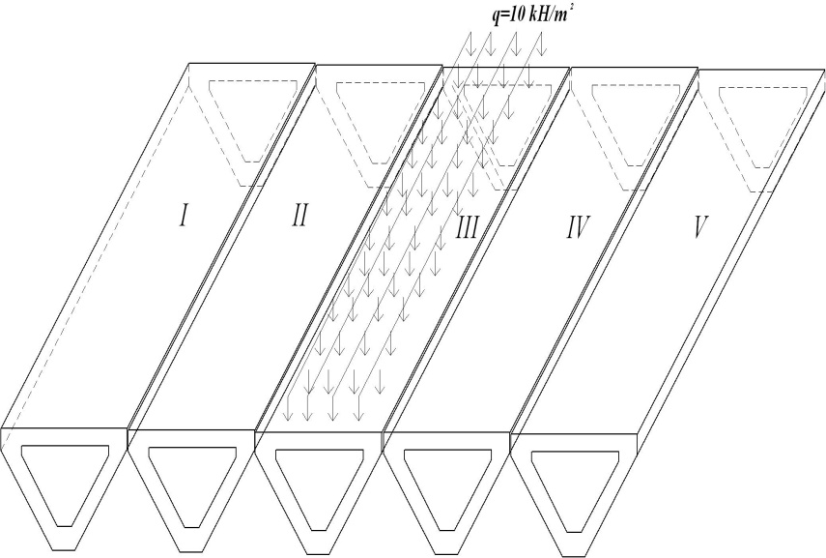
Рис. 11 Смугове навантаження на серединну балку

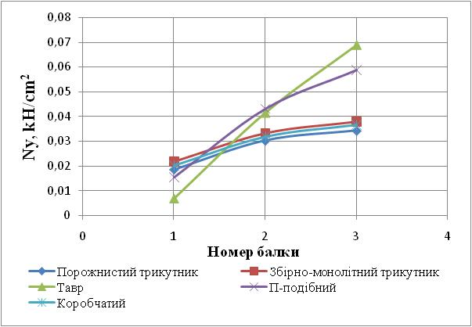  Рис.12 Розподіл повздовжніх зусиль N_{y} по окремих балках споруди | 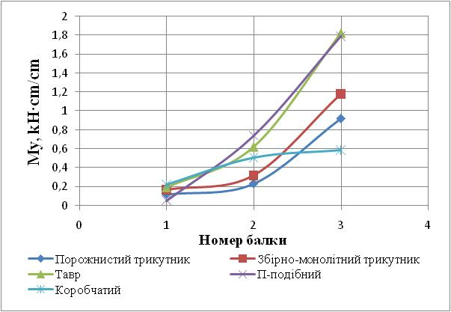  Рис. 13 Розподіл згинаючих моментів M_{y} по окремих балках споруди
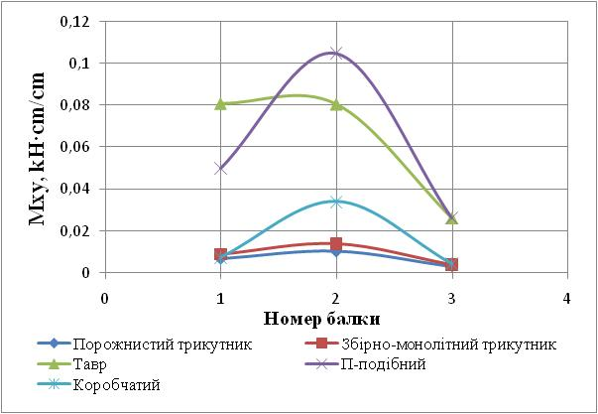  Рис. 14 Розподіл крутних моментів M_{хy} по окремих балках споруди | 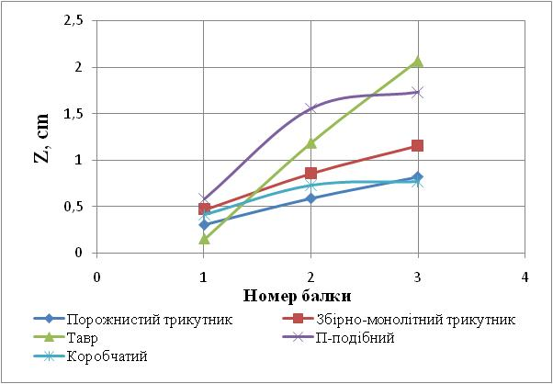Рис. 15 Максимальні переміщення у прольотах по окремих балках споруди

Характер розподілу величин зусиль у незавантажених елементах просторової системи залежить від їх місця розташування. Вище було показано переваги балки порожнистого трикутного профілю. Менші величини зусиль інших типів перерізу у незавантажених балках вказують на те, що ці балки менше включаються в просторову роботу, тобто більшість зусиль сприймає завантажена балка. А у мостових конструкціях з використанням балок порожнистого трикутного профілю зміни величин спадають у напрямку від завантаженої балки до незавантаженої, тобто вся конструкція сприймає дане навантаження (спостерігається плавний характер розподілу зусиль між усіма елементами просторової системи). Цим доведено збільшення ефекту просторової роботи мостів з використанням балок порожнистого трикутного профілю.
Застосування порожнистого трикутного монолітного чи збірно-монолітного трикутного профілю у мостових конструкціях забезпечує: зменшення будівельної висоти елементів конструкцій, збільшення жорсткості складових елементів і ефекту просторової роботи мостових конструкцій.
Отже, на конструкції мостів, що складаються з елементів порожнистого трикутного профілю витрачається мінімально необхідна кількість залізобетону, вони є ефективними та можуть виготовлятися без особливих труднощів, в тому числі на будівельному майданчику.

ЗАГАЛЬНІ ВИСНОВКИ

У дисертації представлено нове рішення актуальної задачі визначення крутильної жорсткості та міцності залізобетонних елементів порожнистого трикутного перерізу з нормальними тріщинами і показаний вплив крутильних жорсткостей окремих елементів на просторову роботу залізобетонних перекриттів та мостів.
Проведені автором дослідження дозволяють зробити наступні висновки:
- Різними дослідженнями встановлено, що при утворенні нормальних тріщин змінюється не лише жорсткість при згині, але і крутильна жорсткість елементів залізобетонних ребристих перекриттів та мостових конструкцій.
- Розроблена чисельно-аналітична методика визначення крутильної жорсткості залізобетонного елементу порожнистого трикутного профілю з нормальними тріщинами при крученні.
- Проведені експериментальні дослідження на зразках залізобетонних балок з нормальними тріщинами дозволили встановити, що зразки з нормальними тріщинами при крученні мають лінійну залежність «крутний момент - кут повороту». Нелінійність проявляється лише на стадіях, близьких до руйнування. Армування елементів лише поздовжньою арматурою впливає на міцність при крученні. Величини експериментальних руйнівних моментів перевищують теоретичні, визначені за розробленою методикою, в середньому на 10,4%.
- Порівняння даних, отриманих за розробленою методикою, визначення крутильної жорсткості та міцності з результатами експериментальних досліджень підтвердило достовірність розробленої методики. Розроблена комп'ютерна програма для визначення жорсткісних і міцнісних параметрів елементів порожнистого трикутного профілю з нормальними тріщинами у складі перекриттів та мостів.
- Розроблена інженерна методика розрахунку жорсткості і міцності залізобетонних елементів з нормальними тріщинами при крученні. Елемент з нормальними тріщинами може руйнуватися за трьома схемами: від зрізу верхньої полиці при дії нагельної сили в арматурі; від руйнування верхньої полиці в результаті дії крутного моменту; при перевищенні максимальної розтягуючого напруження межі міцності бетону при розтягу. Умовою міцності є найменше значення з трьох значень, що відповідають різним схемам руйнування.
- Експериментально встановлено, що при збільшенні діаметру подовжньої арматури і товщини верхньої полиці жорсткість елементу з нормальними тріщинами збільшується.
- При розгляді зусиль, що виникають при локальних навантаженнях у мостових конструкціях та перекриттях визначено ефективний профіль балок перекриттів та мостів, що забезпечує збільшення жорсткості та ефекту просторової роботи.

СПИСОК ОПУБЛІКОВАНИХ РОБІТ
- Азізов Т. Н. Залізобетонні балки з підвищеною жорсткістю при крученні. / Т. Н. Азізов, О. С. Мельник // Ресурсоекономічні матеріали, конструкції, будівлі та споруди: зб. наук. праць. – Рівне 2009. – Вип. 19. – С. 55-60.
- Азизов Т. Н. К расчету железобетонных элементов полого сечения с нормальними трещинами при кручении / Т. Н. Азизов, О. В. Мельник, О. С. Мельник // Вісник Дніпропетровського національного університету залізничного транспорту імені академіка В. Лазаряна. – Дніпропетровськ, 2010. – Вип. 33. – С. 10-14.
- Азізов Т. Н. Експериментальні дослідження жорсткості та міцності залізобетонних елементів порожнистого трикутного перерізу з нормальними тріщинами при крученні / Т. Н. Азізов, О. С. Мельник // Збірник наукових праць: (галузеве машинобудування, будівництво) / Полтавський національний технічний університет імені Юрія Кондратюка. – Полтава, 2011. – Вип. 2(30). – С. 47-52.
- Азізов Т. Н. Інженерний метод визначення НДС залізобетонних балок порожнистого перерізу з нормальними тріщинами / Т. Н. Азізов, О. В. Мельник, О. С. Мельник // Ресурсоекономічні матеріали, конструкції, будівлі та споруди : зб. наук. праць. – Рівне 2011. – Вип. 22. – С. 154-161.
- Азізов Т. Н. Розрахунок залізобетонних коробчатих балок при крученні / Т. Н. Азізов, О. В. Мельник, О. С. Мельник // Ресурсоекономічні матеріали, конструкції, будівлі та споруди: зб. наук. праць. – Рівне 2010. – Вип. 20. – С. 120-124.
- Мельник О. С. Міцність залізобетонних елементів трикутного профілю з нормальними тріщинами за дії крутного моменту. / О.С. Мельник // Полтавський національний технічний університет імені Юрія Кондратюка. – Полтава, 2012. – Вип.2(32). – С. 165 – 170.
- Азізов Т.Н. Ефективні конструкції мостових споруд / Т.Н.Азізов, О.С. Мельник // Вісник Одеської державної академії будівництва та архітектури. Вип. 47 – Одеса: Зовнішрекламсервіс, 2012. – С. 16-22.
- Мельник О. С. Визначення руйнуючого крутного моменту у залізобетонних елементах порожнистого трикутного перерізу з нормальними тріщинами. / О.С. Мельник // Современные проблемы и пути их решения в науке, транспорте, производстве и образовании 2012: Сборник научных трудов. Материалы международной научно-практической конференции, 18-27 дек., 2012 г., г. Одесса. – Одесса: КУПРИЕНКО, 2012. – Вып.4. Т. 47.– С. 88 – 92.

АНОТАЦІЯ

Мельник О.С. Жорсткість та міцність залізобетонних елементів порожнистого трикутного перерізу з нормальними тріщинами при крученні. – Рукопис.
Дисертація на здобуття наукового ступеня кандидата технічних наук за спеціальністю 05.23.01 – будівельні конструкції, будівлі та споруди. – Одеська державна академія будівництва та архітектури, м. Одеса, 2012.
Дисертаційна робота присвячена розробленню методики визначення жорсткості та міцності при крученні залізобетонних елементів порожнистого трикутного профілю з нормальними тріщинами.
Достовірність даних, отриманих за запропонованою чисельно-аналітичною методикою, підтверджена експериментальними даними. Це дозволило створити комп’ютерну програму для автоматизованого розрахунку на мові Pascal і реалізована в програмному середовищі Borland Delphi 7.
Експериментально досліджено вплив зони без тріщин та діаметра повздовжньої арматури на граничні величини деформування та руйнуючого крутного моменту.
Ключові слова: залізобетонні елементи, ефективний профіль просторово-деформуючих систем, порожнистий трикутний переріз, жорсткість при крученні, нормальні тріщини, напружено-деформований стан; залежність «крутний момент-кут закручування».

АННОТАЦИЯ

Мельник А.С. Жесткость и прочность железобетонных элементов полого треугольного сечения с нормальними трещинами при кручении. - Рукопись.
Диссертация на соискание ученой степени кандидата технических наук по специальности 05.23.01 – строительные конструкции, здания и сооружения. – Одесская государственная академія строительства и архитектуры, г. Одесса, 2012.
Диссертационная работа посвящена разработке методики определения жесткости и прочности при кручении железобетонных элементов полого треугольного сечения с нормальными трещинами.
Введение содержит обоснование актуальности темы, научной новизны, практическому значению; сформулированы цель и задачи исследования, дана общая характеристика диссертационной работы.
В первом разделе диссертации приводится обзор теоретических и экспериментальных исследований по жесткости и прочности железобетонных элементов при действии крутящих моментов. Показано значительное влияние пространственной работы железобетонных конструкций на напряженно-деформированное состояние их отдельных элементов. Доказано, что на перераспределение усилий между отдельными элементами таких систем оказывают влияние как изгибная, так и крутильная жесткости.
Определению изгибной прочности и жесткости железобетонных элементов посвящено много научных работ, а исследованию напряженно-деформированного состояния элементов при кручении уделено недостаточно внимания, особенно для элементов с нормальными трещинами.
Доказано, что железобетонные элементы полого треугольного сечения имеют достаточную изгибную и крутильную жесткости, чем элементы таврового, коробчатого и П-образного сечения. Поэтому, разработка методов расчета жесткости и прочности железобетонных элементов полого треугольного сечения с нормальными трещинами при кручении является на сегодня актуальной задачей.
Во втором разделе описана методика определения жесткости железобетонных элементов полого треугольного сечения с нормальными трещинами при кручении с использованием методик Улицкого Б. Е. и Азизова Т. Н. Также приведена методика численных исследований по МКЭ крутильной жесткости железобетонных элементов полого треугольного сечения с нормальными трещинами.
В железобетонном элементе с нормальными трещинами передача крутящего момента с одного блока на соседний (после уловного рассечения продольной арматуры) происходит через верхнюю полку элемента. После этого рассматривается отдельный блок между двумя трещинами к верхней полке которого приложен крутящий момент.
Сложность задачи в этом случае заключается в невозможности применения уравнений теории упругости, потому, что в них предусматривается передача крутящего момента касательными силами, распределенными по всему поперечному сечению элемента (по контуру сечения).
От действия крутящего момента, приложенного к верхней полке железобетонного элемента, возникают некоторые усилия, перемещения от которых подлежат определению по методике с использованием методик Улицкого Б.Е и Азизова Т.Н.
Сопротивление действию крутящего момента в элементе с нормальными трещинами оказывает не только зона без трещин, но и нагельная сила, возникающая в арматуре.
В третьем разделе диссертации приведена методика проведения и результаты экспериментального исследования крутильной жесткости и прочности железобетонных образцов полого треугольного сечения с нормальными трещинами. Образцы отличались разной толщиной верхней полки, которая имитировала разную высоту зоны без трещин и различным диаметром продольной арматуры.
Искусственные нормальные трещины разделяли образцы по длине на отдельные блоки, связанные между собой только через верхнюю полку и продольную арматуру. Железобетонные элементы полого треугольного сечения с нормальными трещинами, которые подвергались кручению, имели график зависимости «крутящий момент-угол закручивания» криволинейной формы, подтверждающий упруго-пластический характер работы. Пластические деформации появлялись на конечних этапах работы. С увеличением толщины верхней полки и боковых стенок полого треугольного сечения с нормальными трещинами, а также диаметра арматуры деформирмации образцов приближаются к упругим.
Величины разрушающих моментов свидетельствуют о том, что диаметр арматуры и высота зоны без трещин, а также толщины боковых полок влияют на прочность балок при кручении.
В четвертом разделе предложена методика определения крутильной прочности железобетонных элементов полого треугольного сечения с нормальными трещинами и показаны преимущества использования даного типа профиля в мостовых конструкциях, смоделированных в ПК "Лира 9.6".
Приведено сравнение величины максимального напряжения, определенного по данной методике при разрушающем крутящем моменте со значением прочности бетона при растяжении.
Ключевые слова: железобетонные элементы, эффективный профиль пространственно-деформирующихся систем, полое треугольное сечение, жесткость при кручении, нормальные трещины, напряженно-деформированное состояние; зона без трещин, зависимость "крутящий момент-угол закручивания".

ABSTRACT

MelnikO.S. Inflexibility and durability of reinforce-concrete elements of hollow three-cornered cut are with normal cracks at twisting. - Manuscript.
Thesis for the degree of candidate of technical sciences, specialty 05.23.01 - building construction, building and construction. - Odessa State Academy of Civil Engineering and Architecture, Odessa, 2012.
Dissertation work is sanctified to development of methodology of determination of inflexibility and durability at twisting of reinforce-concrete elements of hollow three-cornered profile with normal cracks.
Data got on the offered numeral-analytical methodology validified by experimental data. It allowed to create the computer program for the automated calculation in language of Pascal and realized in the software environment of Borland Delphi 7.
Influence of zone is experimentally investigational without cracks and diameter of longitudinal armature on the maximum sizes of deformation and destroying of twisting moment.
Keywords: reinforce-concrete elements, effective profile of the spatially-deforming systems, hollow three-cornered cut, inflexibility at twisting, normal cracks, tensely-deformed state; zone without cracks, dependence « twisting moment-corner of rollup».

Підписано до друку 19.03.2013. Формат 60х90 1/32
Папір офсет.
Обл.-вид. арк. 0,9. Ум. друк. арк. 0,9.
Тираж 120. Зам. № 1249.

Видавець та виготовлювач
ФОП Жовтий О.О.

20300, м. Умань, вул. Садова, 2
(УДПУ, навчальний корпус № 1)
Тел. 097 255 65 07
047 44 5 21 66
067 77 30 197

Свідоцтво про внесення суб’єкта видавничої справи
до Державного реєстру видавців, виготівників
і розповсюджувачів видавничої продукції
Серія ДК, № 2444 від 22.03.2006 р.

